附件3 一修读书学习手册

一、如何报名
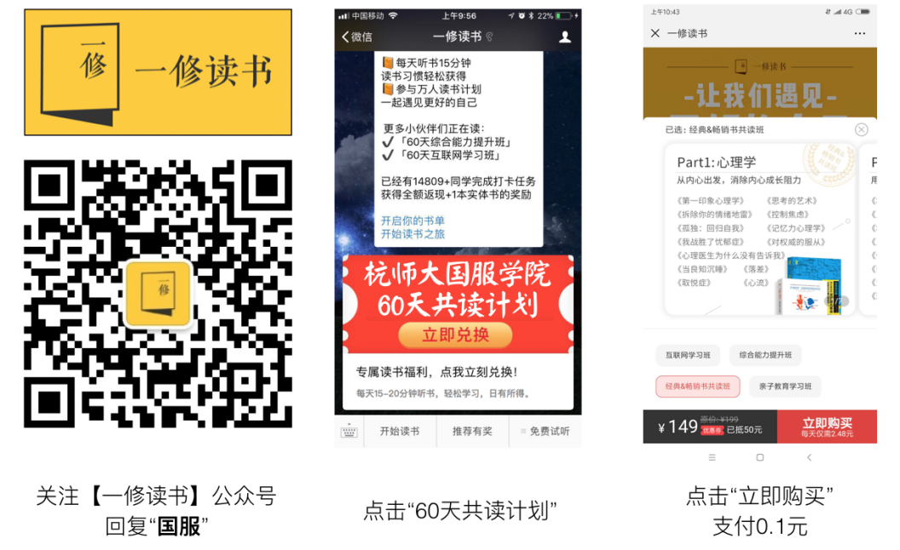
关注一修读书公众号，回复“国服”，点击阅读计划的链接，然后以0.1元购买课程。
随后将会出现老师的二维码，添加老师的二维码，等待课程开课，届时老师会拉所有学生进群，引导开启60天课程。

二、如何学习

1、学习入口：
① 打开【一修读书】公众号，点击菜单栏左下角“开始读书”，点击“播放”按钮听课。
② 老师每天早晚会在【群内提醒】学习，点击老师分享的学习链接，即可听课。
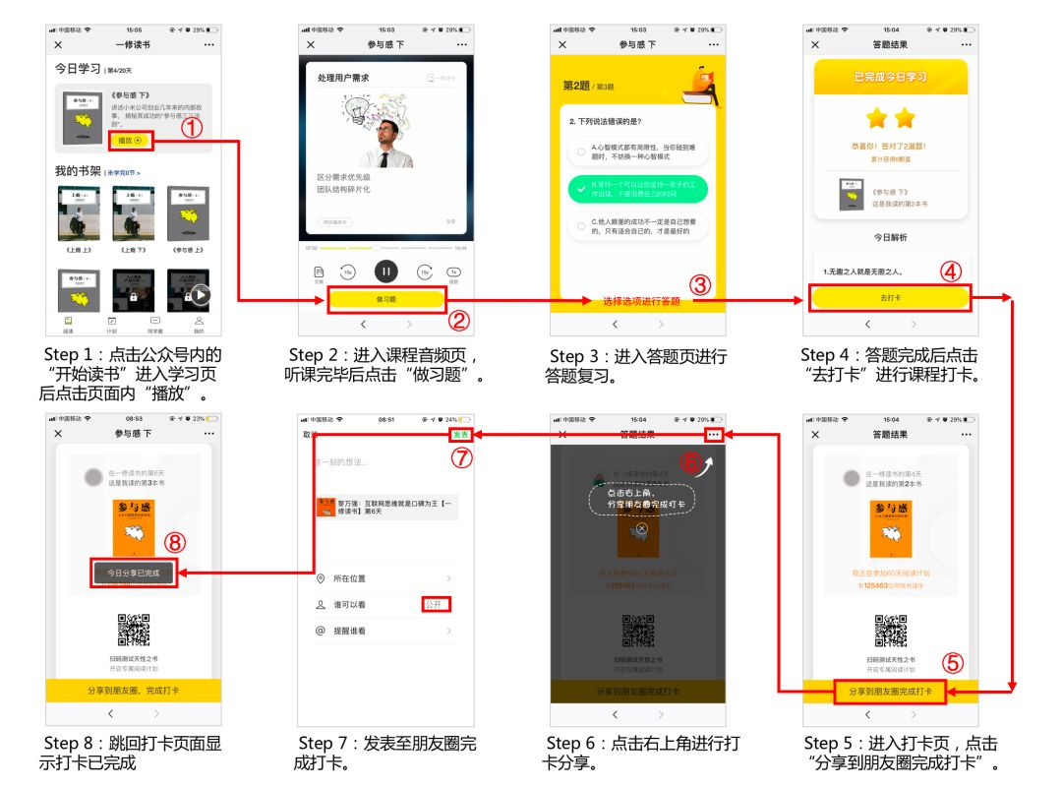

二、课程安排和内容推送
课程开课后，每天会更新一节课，随时可以听。有问题也可以随时在群里留言或私聊老师，晚上老师会在群里解疑答问。

三、什么是打卡

完成每日课程后，分享到朋友圈即为“打卡”。
活动自愿参与，不参加不影响课程的正常听读。

四、可以不参加打卡吗

打卡活动为自愿参与，不参加也不影响正常听课哦！

五、如何学习&打卡

①打开【一修读书】公众号，点击菜单栏左下角“开始读书”，点击“播放”按钮听课；
②听完音频课程后，点击“做习题”；
③完成答题后点击“去打卡”；
④进入打卡页面，点击“分享到朋友圈完成打卡”；
⑤根据提醒，点击页面右上角，即可分享打卡；
⑥发表至朋友圈，完成打卡；
⑦分享至朋友圈完成后，页面提醒“今日分享已完成”（若未出现也属于正常打卡）。

（点击放大查看示意图哦～）

六、怎样才是打卡成功

① 完成当日阅读，点击【右上角 “···”】分享到朋友圈，即为“成功打卡”。
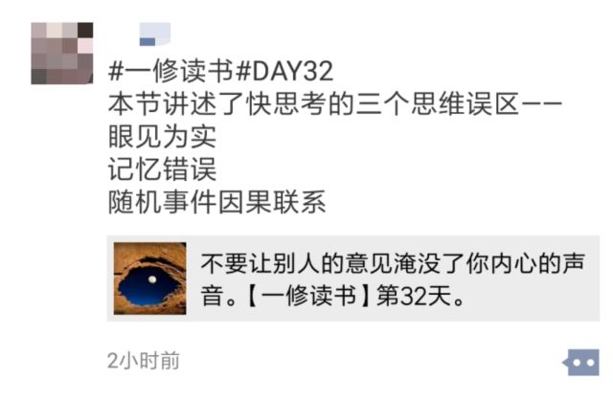
② 打卡不能换微信号，不能分组，不能删除，如出现以下情况即为“打卡失败”，不能参与奖励活动哦～
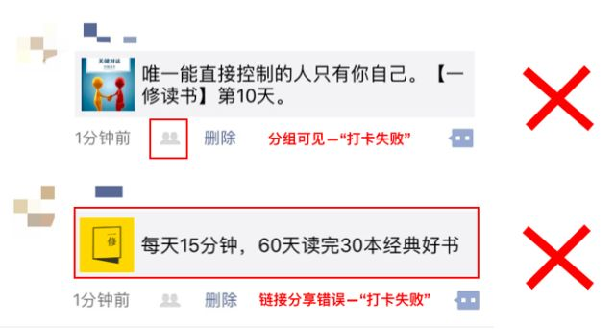

七、活动规则

Q.打卡活动是必须参加的吗？
一修读书的所有活动皆为自愿参与，如不想参加活动也不影响正常课程。

Q.打卡有时间限制吗？
打卡只限当日课程，即北京时间0点0分-23点59分之间。如超时，则算打卡失败。

Q.打卡可以补吗？
打卡不可以补打和删除，且1天内多次分享到朋友圈打卡，系统仅视为1次有效打卡。在拿到奖励前，不要删除之前的打卡记录，否则会影响最终统计结果。

Q.打卡可以屏蔽其他人吗？
打卡不可屏蔽，即分享页面至朋友圈时，不可设置【分组可见】和【仅自己可见】，设置屏蔽会导致系统无法统计，则打卡失败。
注：朋友圈不开放则视为打卡失败。

Q.打卡需要每天给老师看吗？
不用每天截图发给老师，只要按时成功打卡，系统会自动统计，如果对成功打卡天数有疑问，可以联系老师。

Q.奖励如何发放？
打卡情况系统会自动记录，因学员人数较多，训练营结束后七个工作日内一修会把礼品送出，请耐心等待。如在七个工作日后仍未收到，可联系班主任进行咨询。

